**审核计划**

|  |  |  |  |  |  |  |  |  |  |  |  |  |
| --- | --- | --- | --- | --- | --- | --- | --- | --- | --- | --- | --- | --- |
| 受审核方名称 | 河北七宇电力工程有限公司 | | | | | | | | | | | |
| 注册地址 | 任丘市经济技术开发区紫金道东侧，金华路北侧 | | | | | | | | | | | |
| 经营地址 | 任丘市经济技术开发区紫金道东侧，金华路北侧 | | | | | | | | | | | |
| 联系人 | 何许飞 | | | 联系电话 | | 13731707919 | | | 邮编 | | hbzhengren2014@163.com | |
| 最高管理者 | 何许飞 | | | 联系电话 | |  | | | 邮箱 | |  | |
| **合同编号**. | 1009-2021-QEO-2022 | | | **审核领域** | | **■**QMS**□**EcMS**■**EMS**■**OHSMS  **□FSMS** **□HACCP** **□EnMS** | | | | | | |
| **审核类型** | **□初次认证第（二）阶段****■监督审核** **□再认证 □扩项审核 □其他** | | | | | | | | | | | |
| **审核方法** | □现场审核 ■远程审核 □现场结合远程审核 □非现场审核（仅限一阶段） | | | | | | | | | | | |
| **远程审核方式** | ■**音频**■**视频□数据共享□远程接入** | | | | | | | | | | | |
| **远程审核资源** | ■**网络** ■**智能手机 □台式电脑** ■**笔记本电脑 □录像机 □照相机 □可穿戴设备** | | | | | | | | | | | |
| 审核目的 | ■**验证管理体系实施运行的符合性及有效性。** | | | | | | | | | | | |
| 审核范围 | Q：认可：铁附件、电力金具的生产  未认可：PVC塑料管材的生产  E：铁附件、电力金具和PVC塑料管材的生产所涉及场所的相关环境管理活动  O：铁附件、电力金具和PVC塑料管材的生产所涉及场所的相关职业健康安全管理活动 | | | | | | | | 专业  代码 | Q14.02.01;17.11.03;17.12.05  E14.02.01;17.11.03;17.12.05  O14.02.01;17.11.03;17.12.05 | | |
| 审核准则 | **■GB/T19001-2016/ISO 9001:2015**  **■GB/T24001-2016/ISO 14001:2015**  **■GB/T45001-2020/ISO45001：2018标准**  **■适用于受审核方的法律法规及其他要求； ■认证合同**  **■受审核方管理体系文件 (手册版本号：QY/QES-2022-BO )** | | | | | | | | | | | |
| 审核日期 | **远程审核于****2022年11月18日 上午至2022年11月19日 上午(共****1.5天)** | | | | | | | | | | | |
| **远程审核于年月日上午至年月日下午 (共天)** | | | | | | | | | | | |
| 审核语言 | **■普通话**□**英语**□**其他** | | | | | | | | | | | |
| 审核组成员 | | | | | | | | | | | | |
| 组内身份 | 姓名 | 性别 | 注册证书号 | | | 专业代码 | | 联系电话 | | | | 见证安排 |
| 组长 | 周文廷 | 男 | 2022-N1QMS-2244880  2021-N1EMS-1244880  2022-N1OHSMS-1244880 | | | Q:14.02.01,17.11.03,17.12.05  E:14.02.01,17.11.03,17.12.05  O:14.02.01,17.11.03,17.12.05 | | 13831886852 | | | |  |
| 组员 | 余家龙 | 男 | 2020-N1QMS-1262293  2020-N1EMS-1262293  2021-N1OHSMS-1262293 | | | E:14.02.01 | | 15181072354 17709081193 | | | |  |
|  |  |  |  | | |  | |  | | | |  |
|  |  |  |  | | |  | |  | | | |  |
|  |  |  |  | | |  | |  | | | |  |
|  |  |  |  | | |  | |  | | | |  |
| **技术专家信息** | | | | | | | | | | | | |
| 组内身份 | 姓名 | 性别 | 现工作单位名称 | | 职务或职称 | 专业代码 | | 组内代码 | | | | 联系电话 |
|  |  |  |  | |  |  | |  | | | |  |
|  |  |  |  | |  |  | |  | | | |  |
| **承诺: 在审核过程中接触的有关受审核方特定产品或机密信息，未经受审核方书面同意不得透露给第三方。当法律要求需要信息提供给第三方时，公司书面通知受审核方所要提供的信息。** | | | | | | | | | | | | |
| 审核组长 |  | | 审核方案  管理人员 | | 李凤娟 | | 受审核方  签字及公章 | | | | |  |
| 联系电话 | 13831886852 | |
| 日期 | 2022.11.17 | | 日期 | | 2022.11.17 | | 日期 | | | | |  |

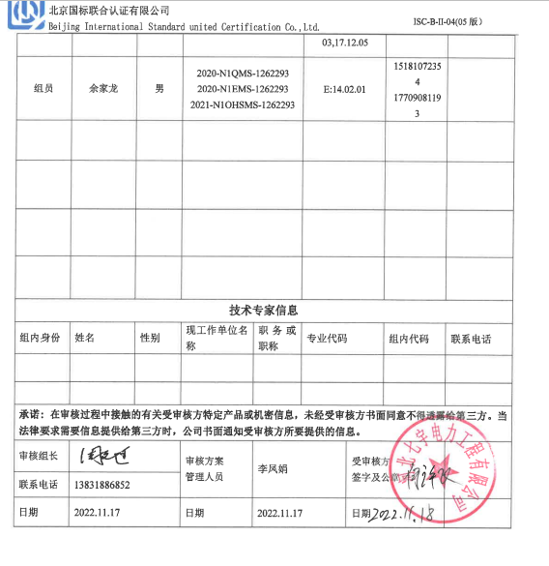

|  |  |  |  |  |  |
| --- | --- | --- | --- | --- | --- |
| **审核日程安排**（远程审核：A远程、B现场，远程工具：微信、语音、视频） | | | | | |
| **日期** | **时间** | **部门** | **过程** | **涉及条款** | **审核人员** |
| **11-18** | **08:30-09:00** |  | **首次会议** |  | **AB** |
|  | **09:00-10:30** | **领导层** | （内外部因素、相关方的需求和期望、体系策划过程、管理承诺相关过程、资源提供过程、内外部沟通、管理评审过程、产品实现策划、顾客投诉处理、监视和测量规划和持续改进等）  对上次审核问题整改情况的确认；事故事件及起处理情况，质量、环境安全监测情况、证书使用情况等 | Q:4.1/4.2/4.3/4.4/5.1/5.2/5.3/6.1/6.2/6.3/7.1.1/9.3/10.1/10.3  EO:4.1/4.2/4.3/4.4/5.1/5.2/5.3/6.1.1/6.1.4/6.2/7.1/9.3/10.1/10.3 | **B**  **(远程)** |
|  | 10:30-12:00 | **办公室** | 组织的岗位、职责权限；目标、方案；人员；组织的知识；内部审核；不合格及纠正措施 | QEO:5.3/6.2/9.2/10.2；  Q:7.1.2/7.1.6 | B  **(远程)** |
|  | 09:00-12:00 | **办公室** | 能力、意识、成文信息； 环境因素/危险源识别评价；员工参与协商；合规义务；法律法规要求；运行控制；应急准备和响应；绩效的监视和测量；合规性评价； | QEO:7.2/7.3/7.4/7.5  EO:6.1.2/6.1.3/6.1.4/8.1/8.2/9.1.1/9.1.2  O:5.4 | A  **(远程)** |
|  | **12:00-12:30** | **休息** |  |  |  |
|  | 12:30-17:00 | 供销部 | 组织的岗位、职责权限；目标、方案；环境因素/危险源识别评价；产品和服务要求；外部提供的过程、产品和服务的控制；顾客满意；运行控制；应急准备和响应； | QEO:5.3/6.2  Q:8.2/8.4/9.1.2  EO:6.1.2/8.1/8.2 | B  **(远程)** |
|  | 12:30-17:00 | **生产技术部** | 组织的岗位、职责权限；目标、方案；基础设施；运行环境；环境因素/危险源识别评价；监视和测量资源；运行的策划和控制；生产和服务控制；运行控制；产品和服务的放行；不合格品的控制；应急准备和响应 | Q:7.1.3/7.1.4/7.1.5/8.1/8.5.1/8.5.2/8.5.4/8.5.6/8.6/8.7  QEO:5.3/6.2  EO:6.1.2/8.1/8.2/ | A  **(远程)** |
| **11-19** | 08:00-11:30 | 供销部 | 继续审核 | QEO:5.3/6.2  Q:8.2/8.4/9.1.2  EO:6.1.2/8.1/8.2 | B  **(远程)** |
|  | 08:00-11:30 | **生产技术部** | 继续审核 | Q:7.1.5/8.1/8.5/8.6/8.7  QEO:5.3/6.2  EO:6.1.2/8.1/8.2/ | A  **(远程)** |
|  | 11:30-12:00 |  | 末次会议 |  | **AB** |

**注：每次监督审核必审条款：**

1. **Q：4.1、4.2、4.3、4.4、5.2、5.3、6.1、6.2、6.3、8.1、8.2、8.3、8.4、8.5、8.6、8.7、9.1、9.2、9.3、10.2、10.3;**
2. **J:3.2、3.3、3.4、4.2、4.3、5.2、5.3、6.2、6.3、7.2、7.3、7.4、8、9、10、11、12**
3. **E/O:4.1、4.2、4.3、4.4、5.2、5.3、6.1、6.2、8.1、8.2、9.1、9.2、9.3、10.2、10.3**
4. **S：4.1、4.2、4.3.1、4.3.2、4.3.3、4.4.1、4.4.3、4.4.6、4.4.7、4.5.1、4.5.2、4.5.3、4.5.5、4.6**
5. **En:**
6. **除以上必审条款外还需审核：标准/规范/法规的执行情况、上次审核不符合项的验证、认证证书、标志的使用情况、投诉或事故、监督抽查情况、体系变动**